LES BEGICISMES
Relie le belge avec l’image correcte 1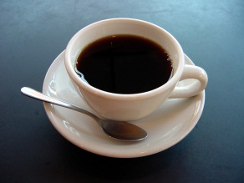 2 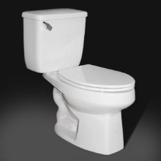 3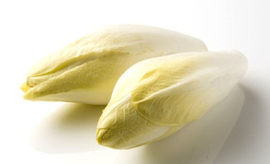 4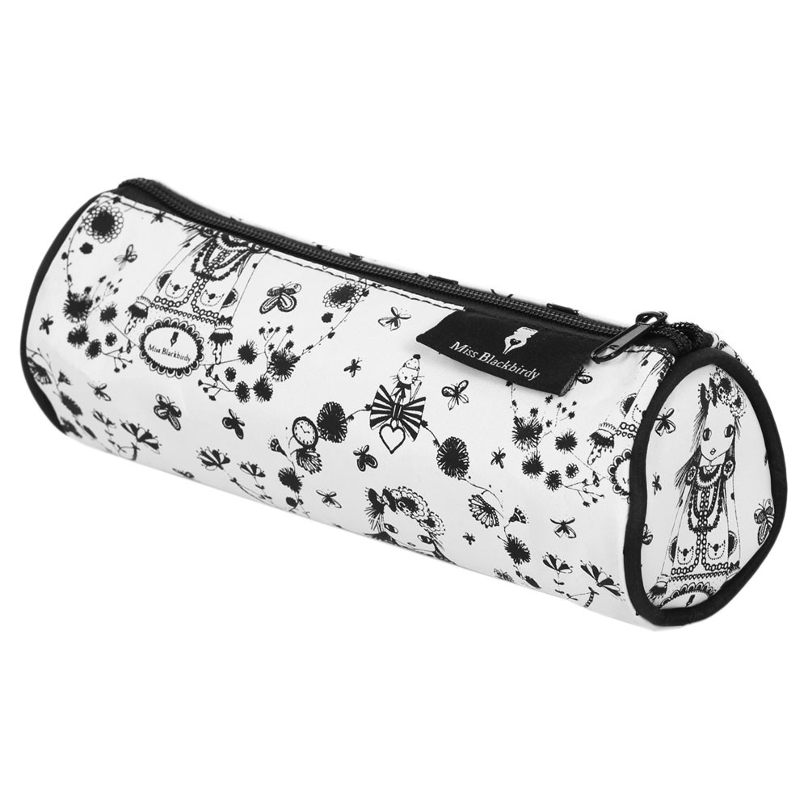 5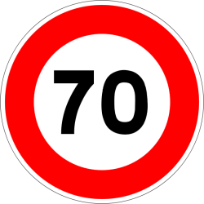 6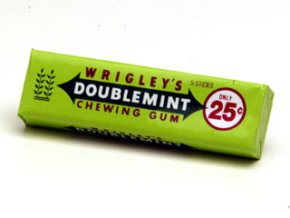 7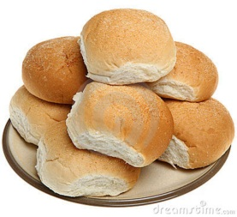 8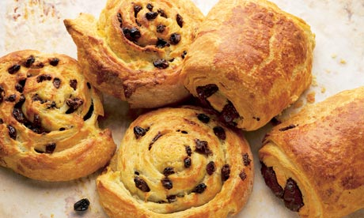 9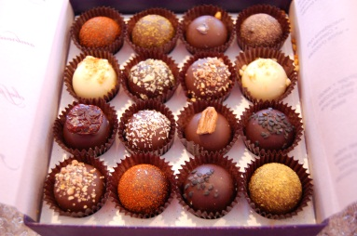
10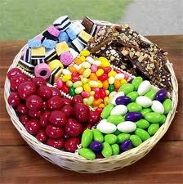 11 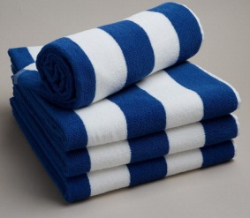 12 13 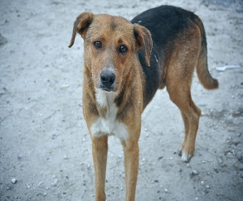 14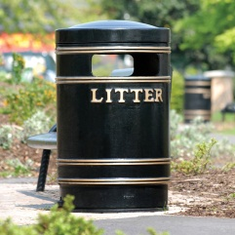 15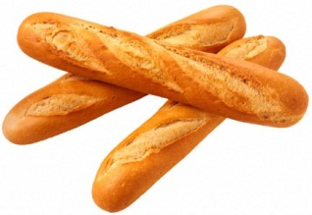 16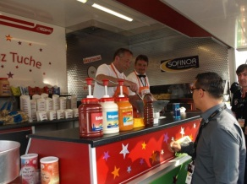 17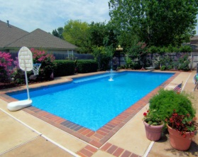 18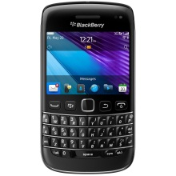19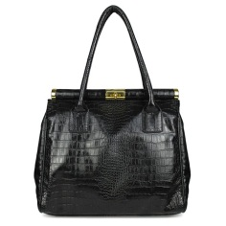
__ un pistolet __ un ballotin __ une cassette __ une chique __ septante ___ la cour __ un essuie __ nonante __ des boules __ un zinekke __ des chicons __ un GSM __ un bassin __un pain français __ une sacoche __ des couques __ une jatte __ un fritkot __ bac
Relie le belgicisme et le mot français
un patekje __________________ tof ___________________ quel klut _________________________
brol _______________________ barboter _______________ un peye _________________________
américain __________________ zot ____________________ mon dimanche ____________________
la drache ___________________ le bourgmestre___________ spéce ___________________________
du vlek _____________________ un ket/menneke _________ une loque ________________________
c’est quel plat belge?
1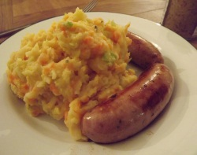 2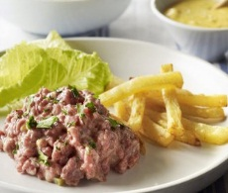 3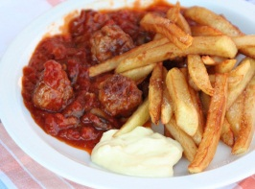 4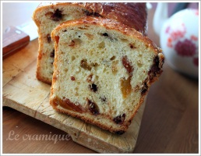 5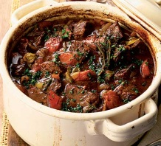 6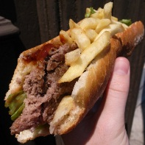
__ la carbonnade flamande __le cramique __une mitraillette __ballekes __le stoemp __l’américain

